**Brevet blanc**

**Epreuve de technologie**

**Durée : 30 minutes**

**L'usage de la calculatrice est autorisé, tout autre document est interdit**

**Dès que le sujet vous est remis, assurez-vous qu'il est complet**

**Le sujet est composé de 4 pages**

**Le candidat doit répondre sur le sujet et veiller à ne pas oublier de question**

La collecte des déchets consomme beaucoup d’énergie.

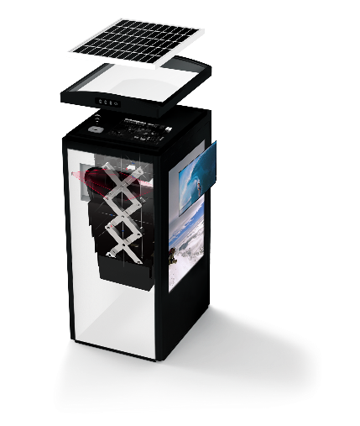La société Ecubelabs propose une solution pour optimiser les ramassages des ordures. Ainsi il sera inutile de déplacer un camion de ramassage si une poubelle est presque vide. On réduit ainsi les trajets des ramassages, les coûts et les conséquences sur l’environnement.

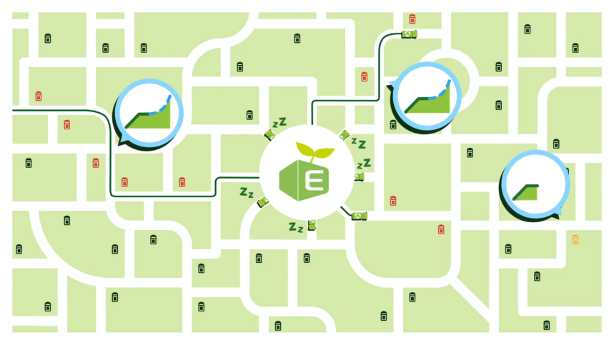

Compactage avec une force de 7KN

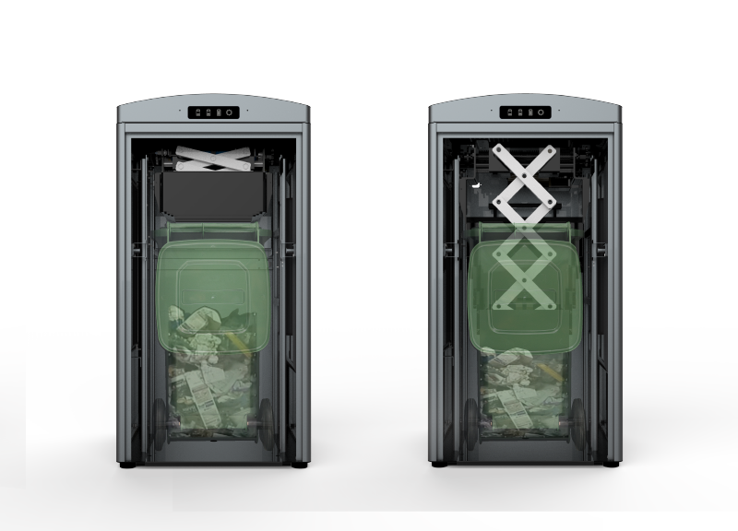

CleanCUBE est un compacteur à déchets fonctionnant à l'énergie solaire qui peut contenir jusqu'à 8 fois plus de déchets que les bacs non compacts, réduisant ainsi la fréquence de collecte jusqu'à 80%. Il est compatible avec les poubelles à roulettes standards 120L et 240L pour une élimination facile et sûre des déchets, et communique également les informations collectées en temps réel via la transmission sans fi GSM 3G/4Gl vers CleanCityNetworks, notre plate-forme de surveillance et d'analyse de données basée sur le cloud.

Fig 1

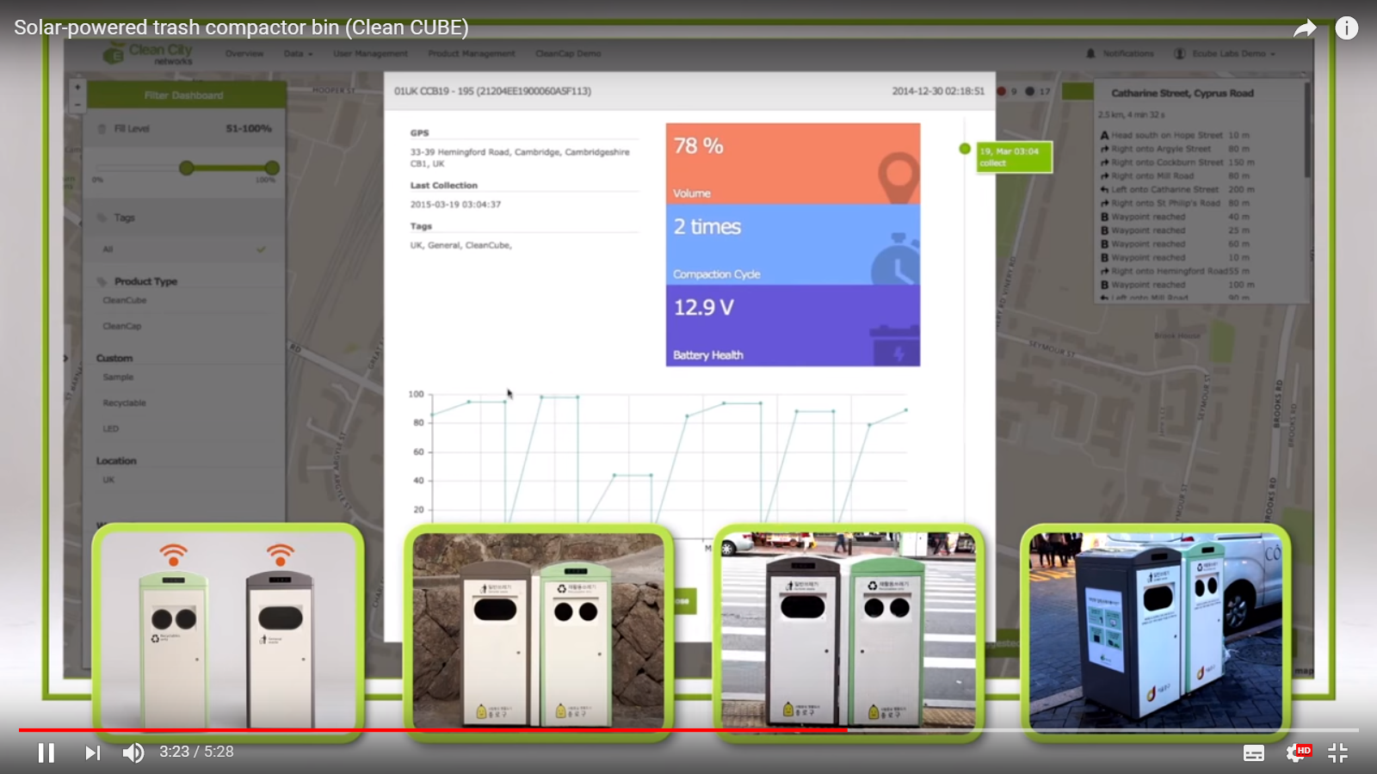

L’entreprise peut ainsi suivre à distance l’état de rechargement des batteries, l’efficacité, le nombre de compactages des poubelles connectées.

Fig 2

**Question n°**

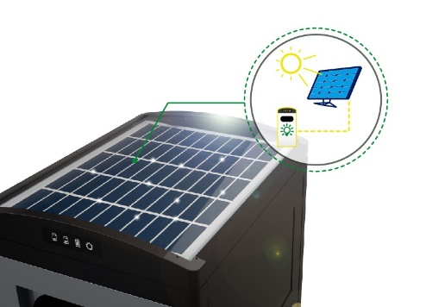On souhaite rechercher un matériau pour la pièce du dessus sur la figure n°3

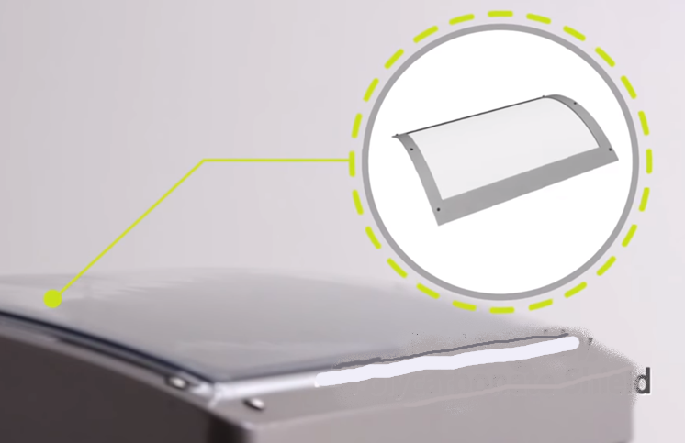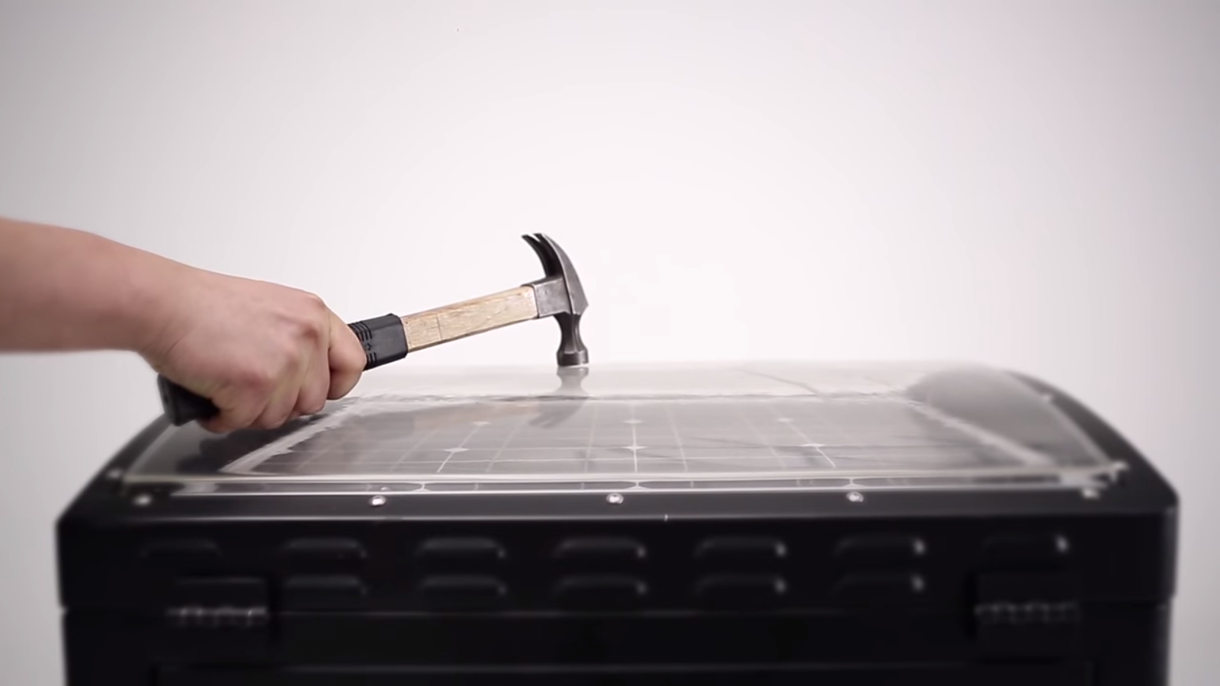

Fig 3

1. Quelles sont les deux principales propriétés dans la liste proposée pour répondre aux exigences de la figure 3 :

* Propriétés de densité
* Propriété de transparence/opaque
* Propriété de conductibilité électrique
* Propriété de résistance aux chocs
* Propriété de conductibilité thermique

1. Quel matériau alors choisir, justifie ta réponse.

6

7

7

PC (polycarbonate)

PET

0

Lourd

10

PVC

Lourd

0

10

**Densité**

Léger

Léger

10

0

Léger

Lourd

6

7

5

**Conductibilité**

**Thermique**

0

Conducteur thermique

Isolant thermique

Conducteur thermique

10

10

0

10

0

Isolant Thermique

Conducteur thermique

Isolant thermique

**Résistance aux chocs**

9

1

1

10

10

0

0

Résistant

10

0

Se casse

Se casse

Se casse

Résistant

Résistant

**Question n°**

Fig 4

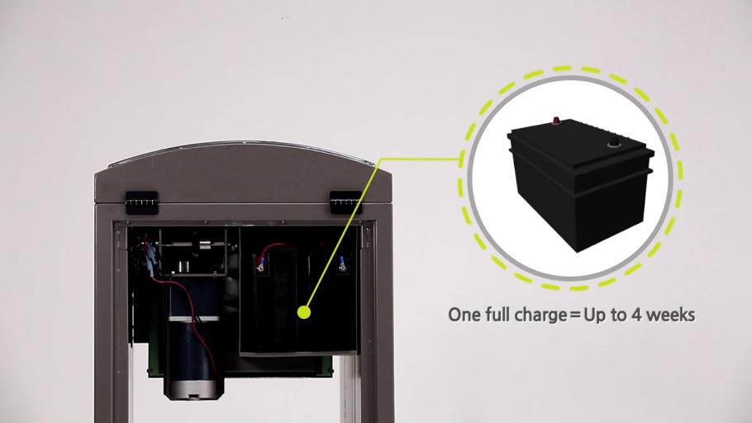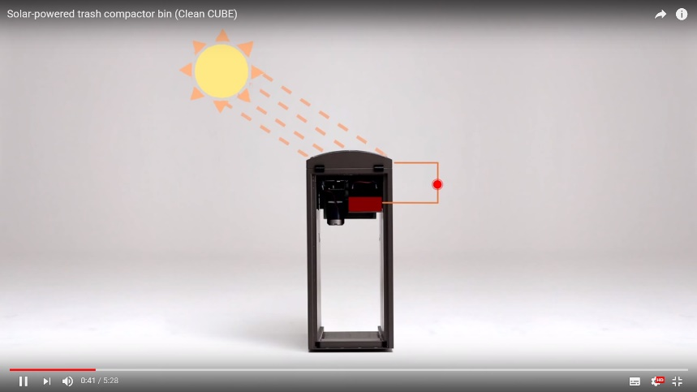

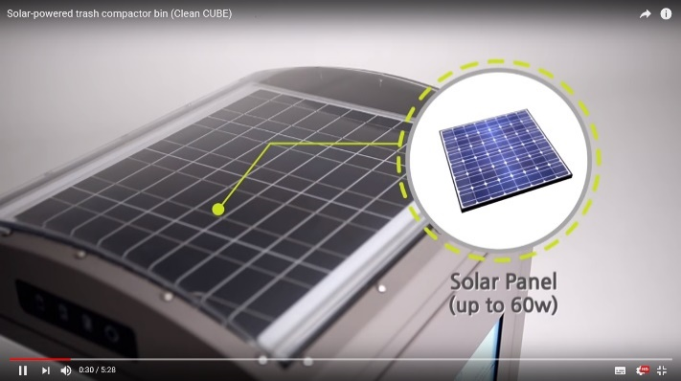

Complète le diagramme de blocs internes (fig. 5) pour la partie chaîne d’énergie et chaîne d’information.

Tu positionneras les éléments manquants suivants : Batterie / Moteur / Panneau solaire, (dans les rectangles bleus)

Tu positionneras les mots suivants : convertir / transmettre / convertir / Moduler / (dans les rectangles verts. Attention, il y a 2 fois convertir !).

Les différentes formes d’énergie sont positionnées entre chaque élément (EE = énergie électrique, ER= énergie rayonnante, EC= énergie chimique) dans les rectangles rouges.

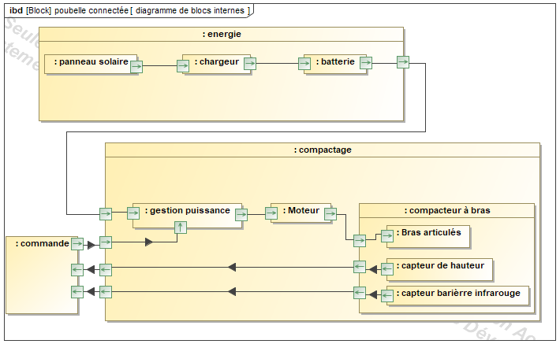

EC

Fig 5

EE

EE

EE

Stocker / alimenter

ER

Moduler

EE

EM

EM

**Question n°**

On souhaite créer un programme pour gérer la sécurité au niveau du compactage.

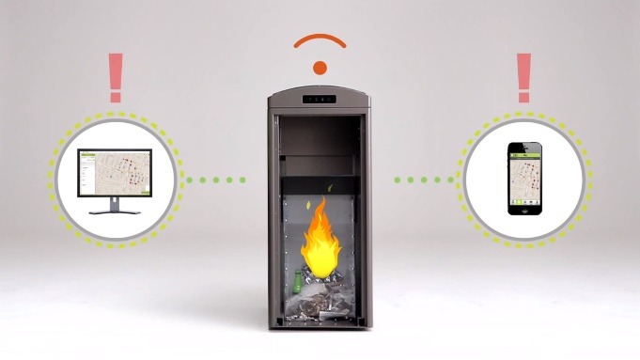Le programme doit stopper le fonctionnement du compactage lorsqu’une personne met la main au niveau du compacteur (fig. 7). En revanche, il faudra faire descendre le compacteur si le feu se déclenche (fig.6).

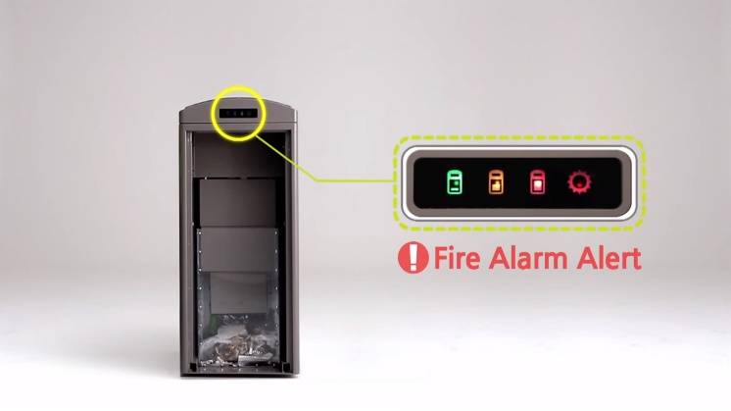

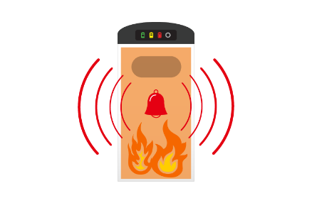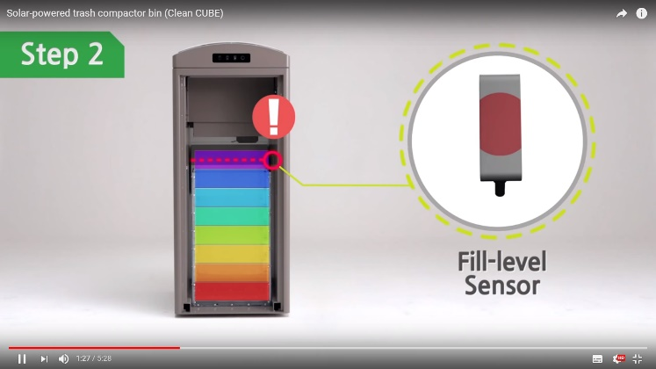

Fig 6

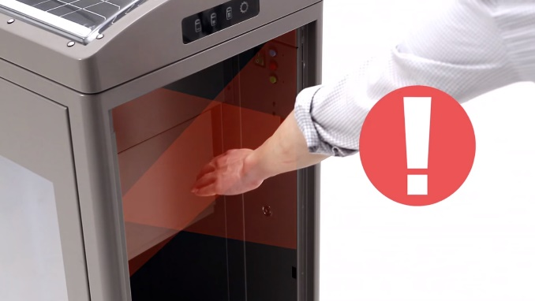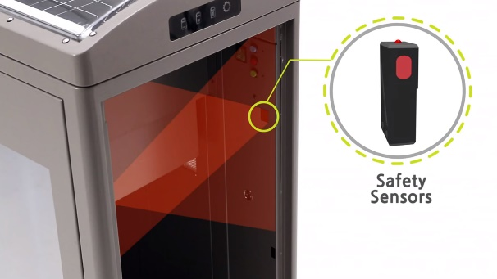

Fig 7

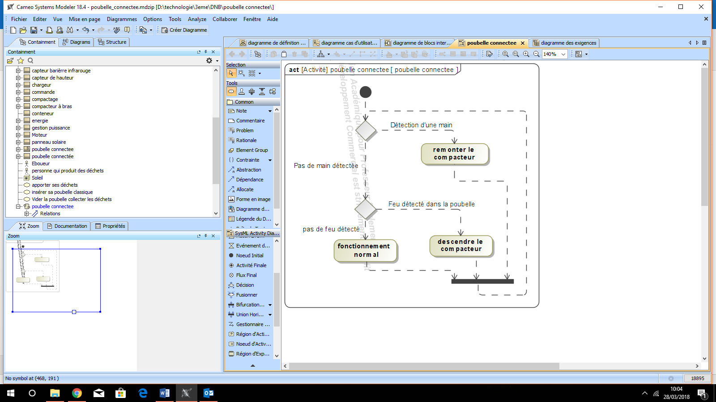

Complète le diagramme d’activité suivant figure 8 avec les expressions suivantes :

Fig 8

* Fonctionnement normal
* Feu détecté dans la poubelle
* Remonter le compacteur
* Pas de feu détecté
* Descendre le compacteur
* Détection d’une main

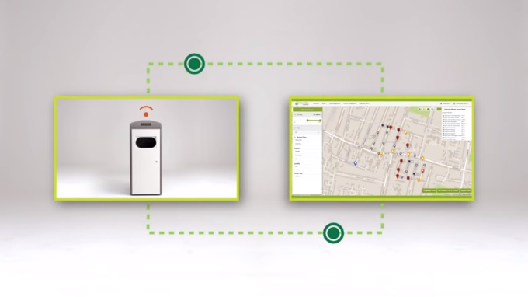**Question n°**

On souhaite compléter le réseau du système (fig. 9) qui devra informer les éboueurs sur leur smartphone ainsi que la direction de l’entreprise sur un PC.

1. Smartphone éboueur
2. Routeur (côté entreprise)
3. Serveur dédié pour centralisation des niveaux des poubelles et calcul des itinéraires.
4. Ordinateur entreprise
5. Commutateur dans l’entreprise

Positionne les numéros dans les cercles

1. Poubelle connectée en GSM 3G/4G

Support de connexion Wifi (pointillés verts)

Support de connexion câble Ethernet (trait plein rouge)

Positionne les différents supports de connexion aux bons endroits

Support GSM 3G/4G (pointillés bleu)

1. Complète la structure du réseau

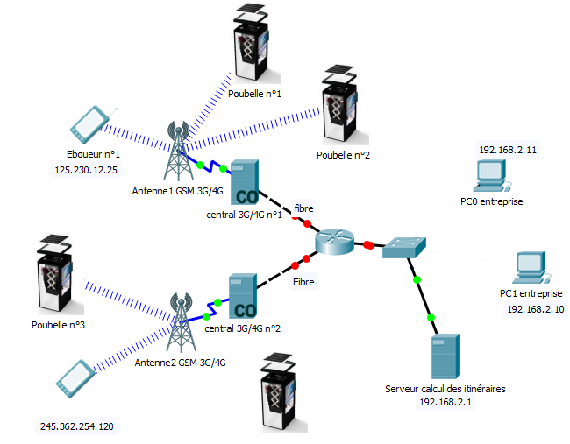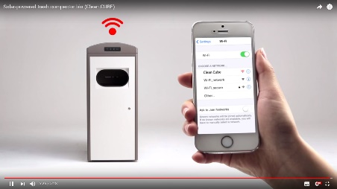

L’antenne GSM 3G/4G est reliée par câble à un central qui est lui-même relié par fibre optique à un routeur (pour simplifier)

Fig 9